北京中医药大学东方医院
护理教研室举办“教师节庆祝活动”
金秋九月，桂树悄然吐蕊，第35个教师节，如期而至。 为加强临床带教教师的职业道德建设，激励临床带教教师爱岗敬业、无私奉献的工作热情，在这个特殊的节日里，护理部为全体主带教、护士长举办了形式新颖庆祝活动，为辛勤工作的临床带教教师们送上了一份诚挚的祝福！
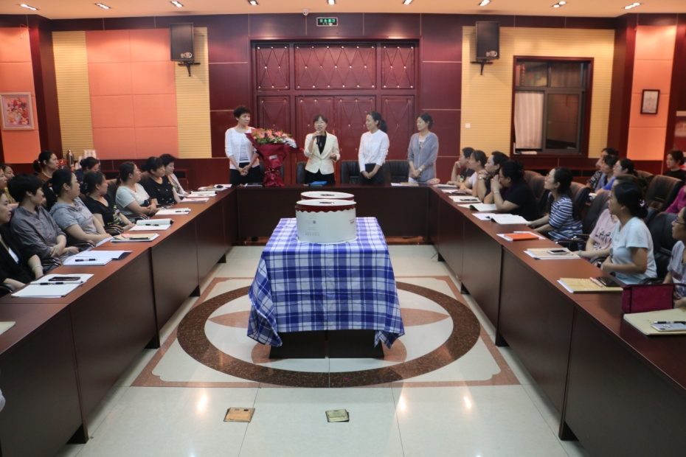
庆祝活动首先由护理教研室教学总护士长胡海荣，对护理教学工作进行了汇报。先是从医院的整体发展定位；整体的教学资源；临床医学院的发展；人才培养；基础研究平台；专业设置和层次结构；诊疗能力；东方现象的内涵对医院整体教学工作进行介绍。然后从护理学科发展情况；人员结构；科研及获奖情况介绍护理团队。最后，从教学资源。丰富的护理教学设施、设备，医院对护理教学经费的大力支持；教学管理。健全的护理教学管理组织，完善的护理教学管理规章制度，健全的护理教学管理组织岗位职责，周密的护理教学过程；师资队伍。目前护理师资队伍情况，护理师资的培养建设，护理师资的激励机制；教学任务。每年接收护理临床实习生70余人，护理见习生50余人，采取多样化的授课形式；教学质量。严格落实护理教学质控方案，执行护理教学质控检查，重视临床实习生的反馈；教学成效。护理临床实习生对带教老师的满意度达到97%，对整体护理教学安排满意度达到98%，临床患者多次提名表扬护理实习生；传承发展。今后护理教学将更加现代化、人文化、国际化、实践化、标准化，等7个方面重点介绍护理教学情况。
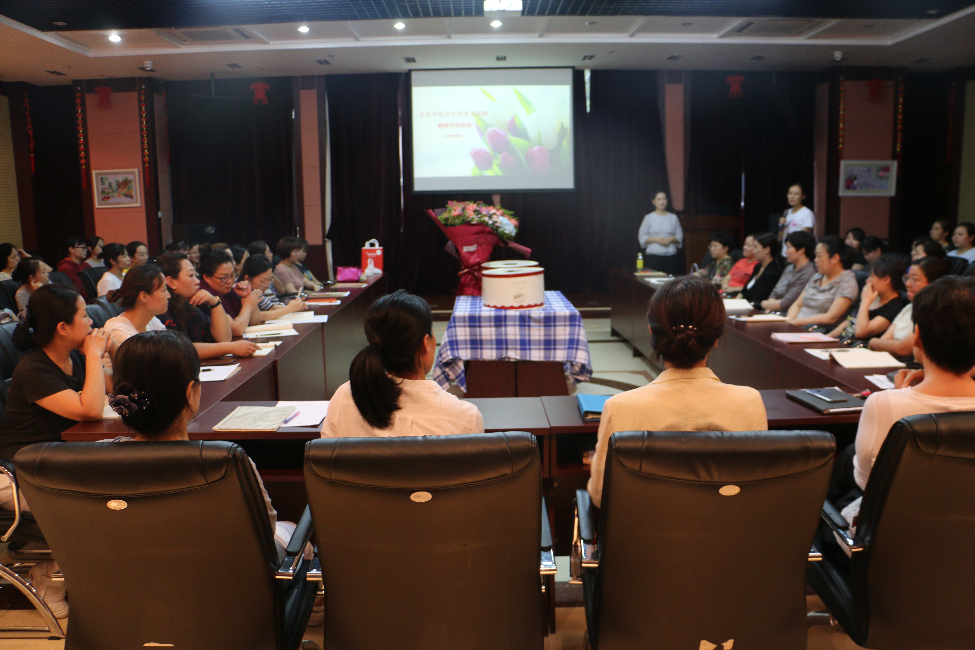
汇报结束后，全体主带教都分享了自己的带教经验及心得体会。带教老师应言传身教，具备崇高的情操、广博的知识，以身作则，通过自己的形象感染与熏陶实习生，传授知识，使实习生们热爱护理事业，刻苦钻研和探索，以推动护理事业的发展。现代的实习生随着社会变化对带教老师的要求也随之变化，不仅需要带教老师懂得护理知识，操作技术娴熟，还要有广泛的兴趣，富有艺术性、趣味性，在与护生交谈时要言之有据、言之有理。语言亲切和热情，动作要和谐，姿势优美。就比如在抢救患者时应保持头脑冷静、思维清晰、动作稳健不贻时机，使实习生真正懂得救死扶伤的含义，从而赢得实习生的尊敬，激发她们对未来的向往和追求。做好带教工作，首先要提高带教老师的自身素质、提高业务水平，做到真才实学，把理论传授给实习生使她们更好地为护理事业服务，不断壮大护理队伍，护理事业才能不断发展。
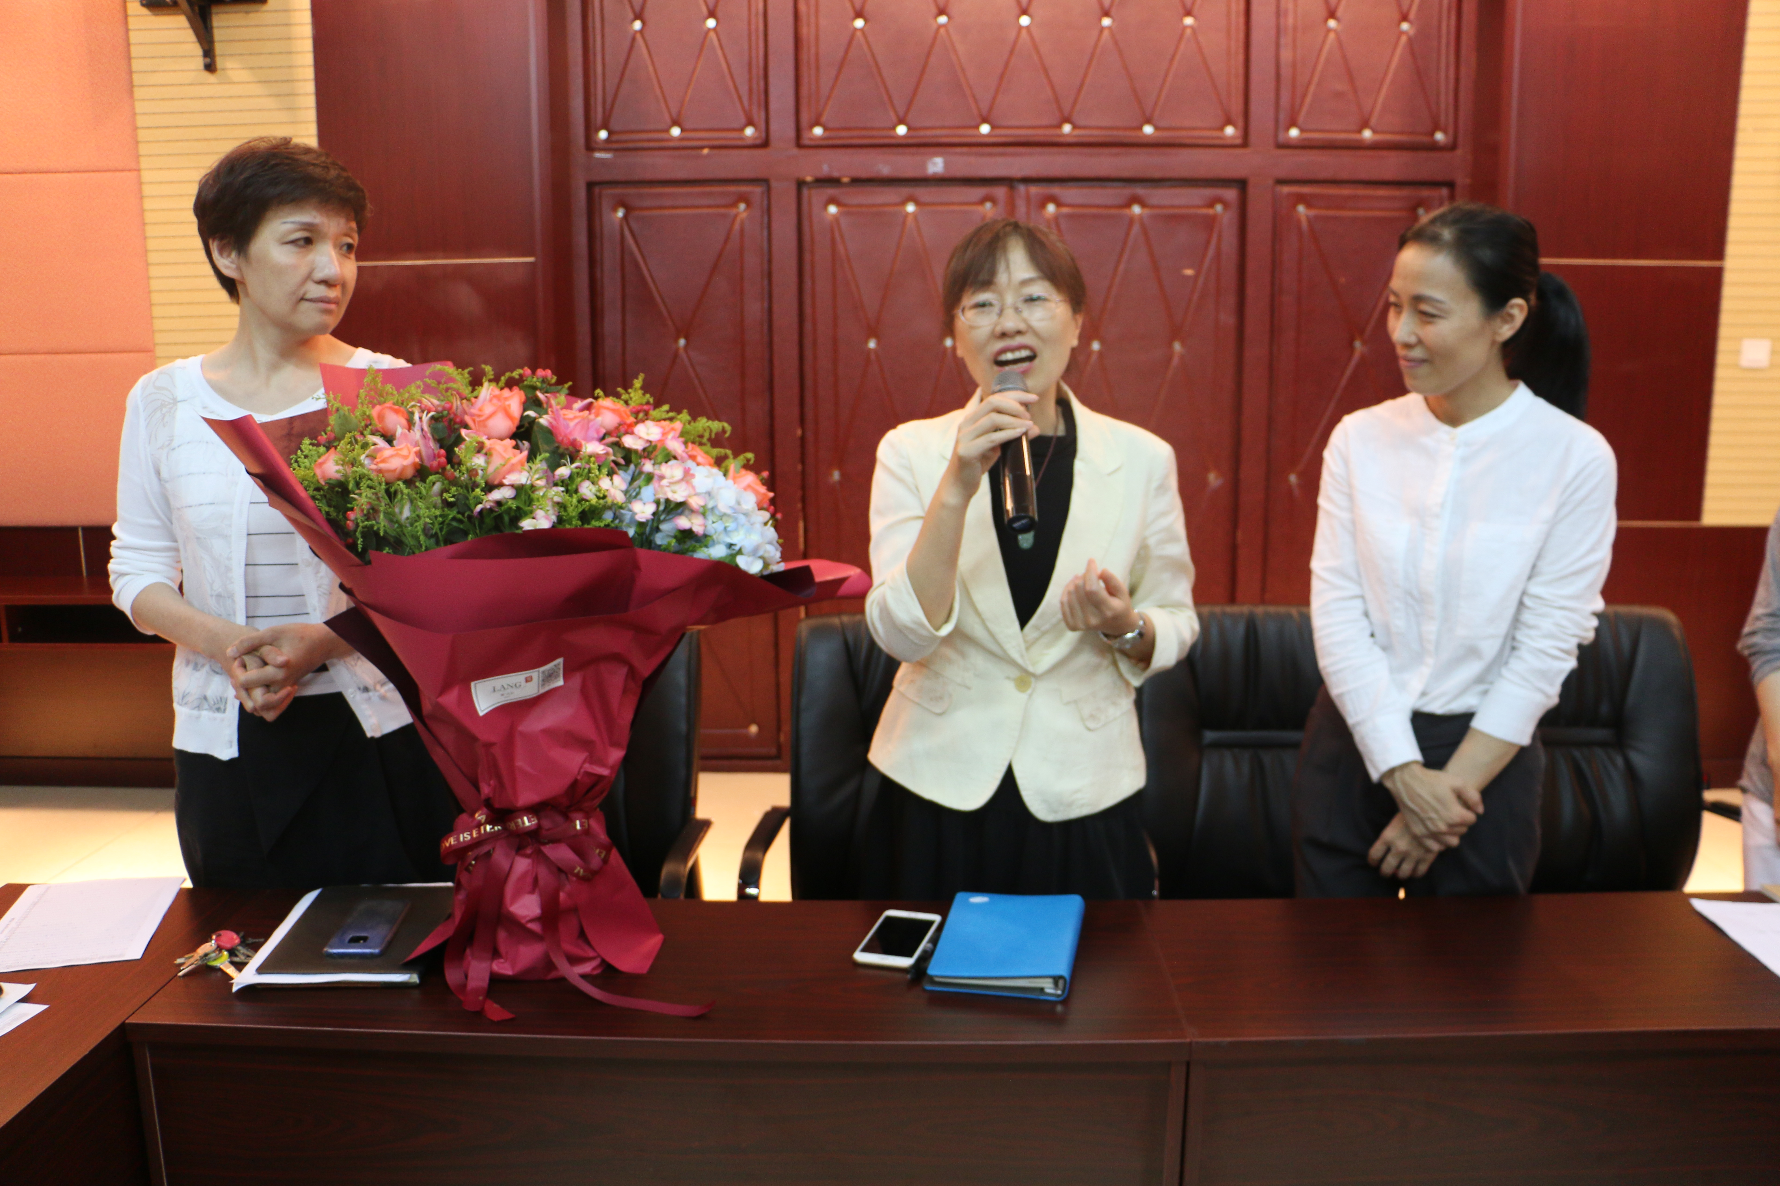
最后，北京中医药大学护理教研室主任、护理部唐玲主任讲话，首先感谢了临床带教教师的辛苦付出，并祝各位临床带教教师节快乐！护理学是一门实践性很强的专业学科，护理实习生必须经过一定的临床实践，才能掌握必要的知识、技能，并形成专业态度。实习阶段是护理实习生必经之路，护理实习生的临床实习既是她们从学校走向社会，理论联系实际、实现知识向能力转化必不可少的过程的第一步，也是成为一名合格护士的关口，对其今后的工作态度、作风、素质等影响极大。因此，主带教如何做好临床带教工作，是临床主带教要思考的问题。在临床带教过程中应建立融洽的师生关系，然后制定周密的临床带教计划，加强基础护理带教，坚持“放手不放眼”的带教方式，关注护理实习生心理素质，增强护理实习生的自信心，增加护理实习生的动手能力的培养，注重培养护理实习生沟通能力，在整个带教过程中要贯穿法制观念教育。临床实习是护理实习生学习的重要阶段，带教老师在护理实习生学习过程中有着至关重要的作用。临床带教老师要为护理实习生树立良好的榜样，积极培养护理实习生动手、动脑能力、爱伤观念，并且要有意识地培养护理实习生的自信心。临床实习带教没有一个固定的模式，带教老师通过换位思考的方式就能理解和认识护理实习生需求的重要性，在临床带教中，不仅注重知识的直接传授，而且要注重培养护理实习生专业所需情感、职业素质和工作能力，才能适应新的医学模式，培养更多新型的护理人才。

